A VENDRE

REMORQUE SARIS

3.20M X 2.50M

BACHE HAUTEUR 2M

BEQUILLES

ROUE JOCKEY

ROUE DE SECOURS

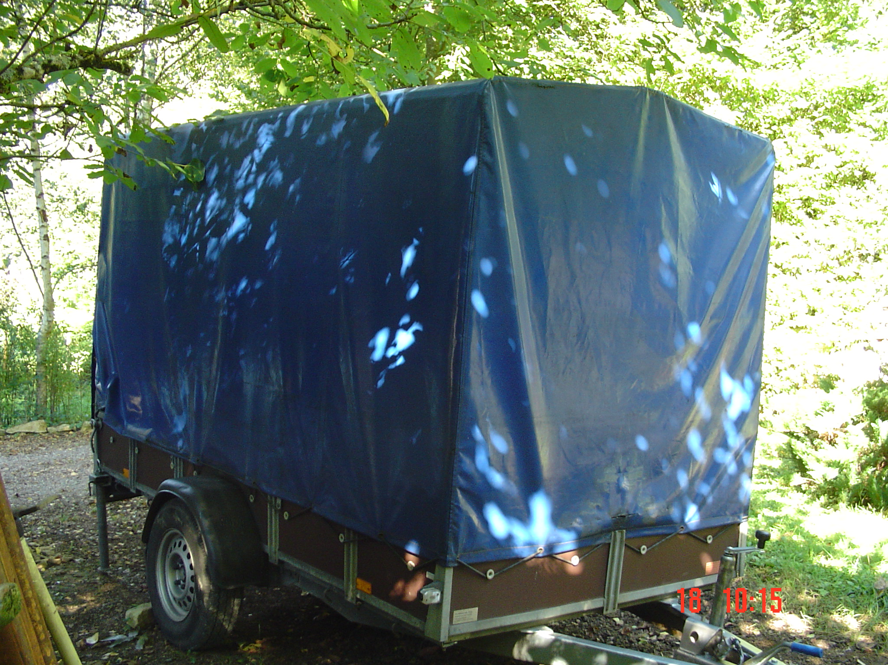

1500€ A DEBATTRE

VISIBLE EN REGION PARISIENNE

TEL : 06 12 60 06 54

ou : 01 69 80 91 1O

OU ECHANGE

CONTRE VOITURE DIESEL MEME VALEUR

